1. Скачать «Visual Studio Build Tools» для оффлайн установки

https://social.msdn.microsoft.com/Forums/aspnet/en-US/707d58f3-040e-465b-b5c4-4968993252e1/offline-installer-for-msbuild-tools-2019?forum=msbuild

1. Сейчас полный дистрибутив лежит тут \\v00sedtest01dev\e$\Distr\BT2022offline
2. На «Build Сервере» выполнить следующие действия:
3. Из папки .\BT2022offline\certificates установить сертификаты в "Trusted Root Certification Authorities" of **computer** (not current user)
4. Запустить установку .\BT2022offline\vs_BuildTools.exe
5. Выбрать следующие компоненты
6. 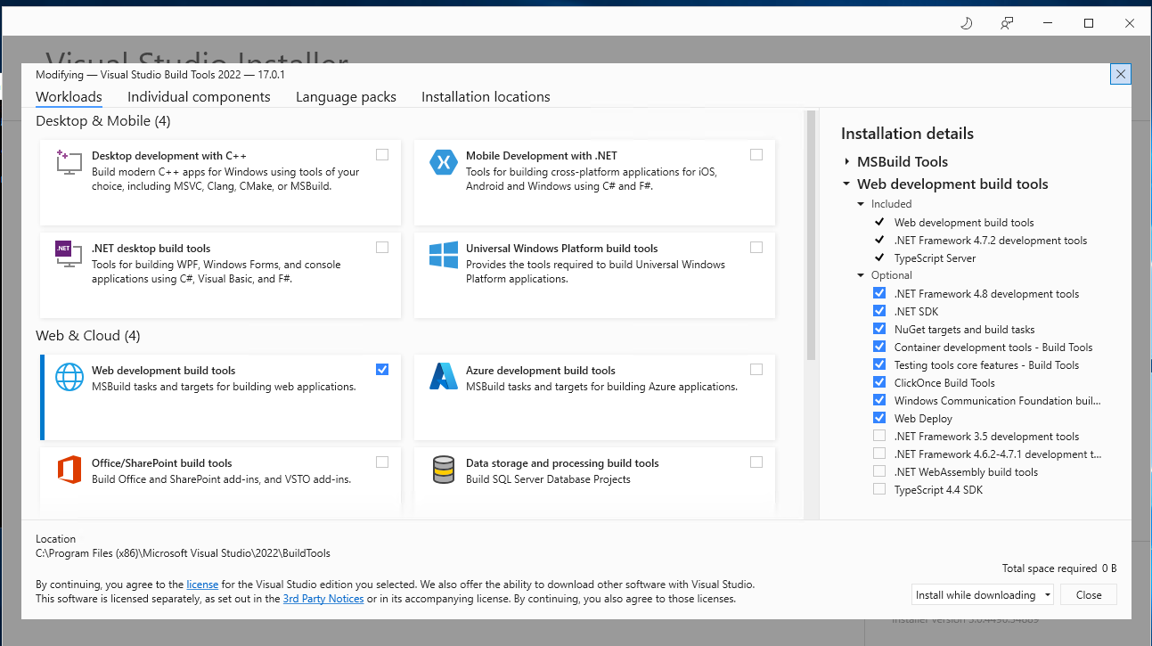
7. Скачать все файлы из <https://gitlab.magnit.ru/sed/sed-common/-/tree/master/Build/Net> и положить в папку откуда будет выполняться билд проекта , например «E:\Build\NET»
8. В папке C:\Users\<Имя пользователя от имени которого выполнятся будет билд>\AppData\Roaming\NuGet создать(или взять готовый из E:\Build\NET ) файл NuGet.Config. В котором в секции packageSources указать <add key="Package source" value="https://repo.corp.tander.ru/repository/tms_services_nuget_repo/index.json" />, где value путь до внутреннего репозитория NuGet.
9. Запустить «Developer Command Prompt for VS 2022» и перейти в папку E:\Build\NET и выполнить команду:

«nuget restore E:\Git\OT\sed-ot\.Net\LogStream.Magnit.sln» , где «E:\Git\OT\sed-ot\.Net\» путь к решению .Net.

Убедиться что в папке E:\Git\OT\sed-ot\.Net\packages появились пакеты.

1. После этого запустить «Windows PowerShell» перейти в папку E:\Build\NET

и запустить «buildall.ps1», предварительно сконфигурировав файл «config.json»